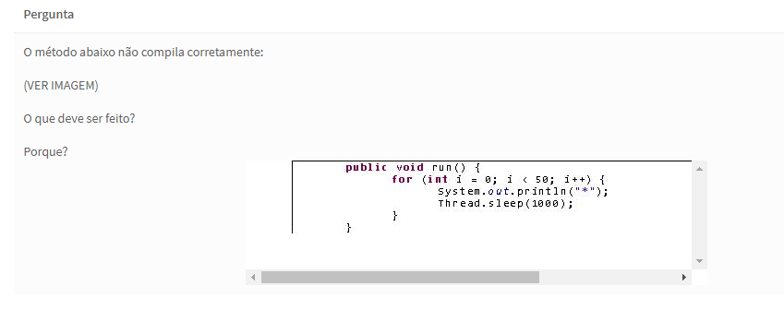

O código não compila corretamente, porque o método sleep() lança uma exceção verificada do tipo InterruptedException.

Para corrigir o erro, deve-se colocar a instrução Thread.sleep() ou o código todo dentro de um bloco Try Catch.

Segue o código com a correção abaixo:

**public** **void** **run**(){

**try**{

**for** (**int** **i**=0;i<50;i++){

System.**out**.println("*");

Thread.sleep(1000);

}

}**catch** (Exception **e**){

System.**out**.println("Houve um erro!"+e.getMessage());

}

}